Муниципальная автономная
дошкольная образовательная организация
детский сад № 4
комбинированного вида

города Верхняя Пышма Свердловской области

Опыт работы учителя-логопеда

«НЕТРАДИЦИОННЫЕ МЕТОДЫ ТЕРАПИИ
В ЛОГОПЕДИЧЕСКОЙ ПРАКТИКЕ»

Автор: Бабина Елена Степановна

Должность: учитель-логопед

Квалификационная категория: высшая

Бабина Елена Степановна
учитель-логопед МАДОО детский сад №4 город Верхняя Пышма Свердловской обл.
lena1401@e1.ru

Опыт работы

«БЕСКОНТАКТНЫЕ МЕТОДЫ ТЕРАПИИ В ЛОГОПЕДИЧЕСКОЙ ПРАКТИКЕ»

Аннотация. В статье представлен опыт работы учителя–логопеда по коррекции речевых расстройств с применением бесконтактных методов терапии.

Ключевые слова: логопедическая работа, коррекция речи, нетрадиционные методы терапии, ароматерапия, музыкотерапия, хромотерапия.

Нетрадиционные методы воздействия в деятельности логопеда становятся перспективным средством коррекционно-развивающей работы с детьми, имеющими нарушения речи. Эти методы терапии принадлежат к числу эффективных средств коррекции, всё чаще применяемых в специальной педагогике. Они помогают достижению максимально возможных успехов в преодолении речевых трудностей у детей дошкольного возраста. Эффект их применения зависит от профессиональной компетенции педагога, умения использовать новые возможности, включать новые действенные методы в систему коррекционно-развивающего процесса, создавая психофизиологический комфорт детям во время занятий. Кроме того, альтернативные методы и приёмы помогают организовывать занятия интереснее и разнообразнее. Таким образом, терапевтические возможности бесконтактных методов воздействия обеспечивают наиболее комфортные условия условий для речевого восприятия и высказывания.
Анализ литературы показывает, что нетрадиционные методы преодоления нарушений речи представляют для педагогов не часть содержания логопедического воздействия, а дополнительный набор возможностей коррекции отклонений в речевом развитии ребёнка. Использование традиционных методов без дифференцированного сочетания дополнительных нетрадиционных приёмов воздействия, на наш взгляд, оказывается недостаточным и во многом снижает эффективность логопедической работы в целом.
На сегодняшний день методов нетрадиционного воздействия известно достаточно много (игро-, сказко-, смехо-, изо-, апи-, глина-, воско-, кристаллотерапия и др.), но мне хочется остановиться на бесконтактных, которые, на наш взгляд, не требуют от ребенка-логопата усилий и являются, из опыта нашей работы, очень эффективными: ароматерапии, музыкотерапии, хромотерапии. Данные методы воздействуют на рецепторы анализаторной системы ребенка (слух, зрение, обоняние) и нормализуют его мышечный тонус, который, как правило, нарушен при дизартрии, и улучшают психо-эмоциональное состояния дошкольника.
Таким образом, на фоне комплексной логопедической помощи бесконтактные методы терапии, не требуя особых усилий, оптимизируют процесс коррекции речи детей-логопатов и способствуют оздоровлению всего организма ребёнка.

А Р О М А Т Е Р А П И Я

Ароматерапия – лечение с помощью эфирных масел разных растений.
Цели:
– нормализация мышечного тонуса;
– повышение работоспособности, настроения, уверенности в себе.
Ароматерапия применяется со времен глубокой древности. Она была распространена в Древнем Египте, Индии, Китае, Иране, античной Греции и Риме. Народный опыт и исследования ученых доказали, что запахи способны управлять настроением и работоспособностью (О.К.Либусь, М.А.Поваляева, Д.И.Шатенштейн). Они вызывают у людей те или иные бессознательные желания, а потому могут не только влиять на нашу жизнь в целом, но и руководить нашим поведением – через подсознание.
Как отмечает М.А. Поваляева, известный физиолог Д.И.Шатенштейн еще в 1939 году доказал, что некоторые обонятельные раздражители влияют на многие функции. С помощью масел можно нормализовать артериальное давление, снять стресс, усталость, апатию или перевозбуждение воспитанников, поднять работоспособность, улучшить настроение [1]. В этих целях рекомендуется масло лимона, обладающее высоким эффектом воздействия. Уже через несколько минут резко улучшается настроение, пропадает ощущение усталости, дети жаждут деятельности. Ароматы воздействуют и на концентрацию внимания.
Японские учёные выяснили, что количество ошибок при письме, уменьшается при насыщении воздуха запахами лаванды – на 20%, жасмина – на 25%, лимона – на 50% [2].
Масла ромашки, лаванды и мандарина оказывают успокаивающие воздействие (гармонизируют через аромалампу). Для создания особенного настроения и повышения интеллектуальной работоспособности детей можно использовать розмарин, шалфей, лаванду, масло чайного дерева.
Оборудование, используемое на занятиях:
– ароматизационные лампы (3-5 капель масла чашу, наполненную водой. Свеча в аромалампе нагревает воду в чаше и способствует испарению масла с её поверхности);
– аромамедальоны (можно использовать упаковку от «киндер-сюрпризов»).
Во время работы необходимо соблюдать принципы ароматерапии:
– В связи с привыканием к запахам у человека постепенно снижается активность даже самых эффективных или любимых композиций. Поэтому не реже чем каждые месяц-полтора вносите хотя бы небольшие изменения в их состав.
– При применении эфирных масел помните об определённых противопоказаниях, внимательно читайте аннотации к препаратам.
– При выборе руководства по ароматерапии избегайте целителей, обещающих избавление от всех болезней и умалчивающих о противопоказаниях и возможных осложнениях.
Натуральные эфирные растительные масла – сложные органические природные соединения. И целебное воздействие природных ароматов обусловлено не отдельными их компонентами, а совместным взаимноусиливающимся влиянием веществ, входящих в состав этих растительных масел.
Вероятное положительное влияние на психику (психо-эмоциональное действие) эфирных масел отражено в таблице 1.

Таблица 1
Влияние эфирных масел на организм человека

Вид масла | Вероятное положительное влияние на психику
Гераниевое | Снимает стресс и состояние тревоги
Лавандовое | Снимает стресс, состояние тревоги, депрессию, повышает концентрацию внимания
Мятное | Повышение настроения
Ромашковое  (аптечная, римская ромашка) | Успокаивающее, гармонизирующее средство от детских капризов, способствует запоминанию
Розмариновое | Улучшение памяти, расслабляющий эффект
Эвкалиптовое | Устраняет повышенную утомляемость, сонливость, находит резервные силы в организме. Оживление умственной деятельности, ясности ума. Аромат продуктивного мышления, логики.
Чайного дерева | Эмоциональный антисептик, ликвидирует истерию и паникёрство. Развивает самостоятельность, активизирует процессы восприятия и запоминания, помогает быстро «переключиться» с одного предмета на другой.
Пихтовое | Устраняет астено-депрессивные состояния, чувство неуверенности, необоснованное беспокойство. Антисептическое средство при вирусных инфекциях.
Кедровое | Устраняет нервозность, растерянность, упорядочивает мысли, спасает от неуверенности в своих силах.

М У З Ы К О Т Е Р А П И Я

Музыкотерапия – музыкальное воздействие с целью положительного терапевтического эффекта.
Цели:
– создание положительного эмоционального фона реабилитации (снятие фактора тревожности, неуверенности);
– стимулирование двигательных функций;
– развитие дыхательного и артикуляционного аппаратов;
– активизация речевой функции.
Медиками установлено, что приятные эмоции, вызываемые музыкой, повышают тонус коры головного мозга, улучшают обмен веществ, стимулируют дыхание и кровообращение. Применение музыкального звука в лечебных целях способствует активизации резервных возможностей человеческого организма. Главными выразительными средствами музыки следует признать звуки. «…Их вибрация создаёт особые энергетические поля, заставляющие резонировать каждую клеточку нашего организма. Мы поглощаем музыкальную энергию, и она нормализует ритм нашего дыхания, пульс, артериальное давление, температуру, снимает мышечное напряжение…» [3]. По мнению специалистов в этой области (А.Р.Гуськов, С.А.Мамулов, И.Р.Тарханов) положительное эмоциональное возбуждение при звучании приятных мелодий усиливает внимание, тонизирует центральную нервную систему, способствует уменьшению количества ошибок на письме (см. Фото 1.).
Классическая музыка несёт в себе огромный потенциал. Тем более, что большинство классических произведений уже аранжированы и адаптированы для малышей. Поэтому, как нам кажется, необходимо использовать эти возможности в терапевтических целях. Специальные исследования показали, что наибольшим возбуждающим действием обладают музыка Р. Вагнера, оперетты Ж. Оффенбаха, «Болеро» М. Равеля с их нарастающим ритмом. Улучшению настроения способствуют произведения Ф. Гайдна, Д. Россини и большинство произведений В.А. Моцарта. Сонаты Л. Ван Бетховена помогают ускорить и облегчить интеллектуальную деятельность, проявить творчество. Эти произведения оказывают наибольший эффект в работе с вялыми, паретичными детьми.
Было замечено, что легкая спокойная музыка во время коррекционных занятий успокаивающе действует на нервную систему, приводит в равновесие процессы возбуждения и торможения. Например, «Каприз № 24» Н. Паганини повышает тонус организма, настроение, способствует концентрации внимания, а уравновешиванию нервной системы способствуют пьесы из цикла «Времена года» П.И.Чайковского, «Лунная соната» Л. Ван Бетховена [4].
Наиболее важным для детей являются тренировка наблюдательности и развитие чувства ритма, темпа и времени, мыслительных способностей и фантазии, вербальных и невербальных коммуникативных навыков, воспитание волевых качеств, выдержки и способности сдерживать аффекты, развитие общей, тонкой и артикуляционной моторики (см. Фото 2).
Музыкальная ритмика широко используется на занятиях для лечения двигательных и речевых расстройств, коррекции недостаточного психомоторного развития, чувства ритма, речевого дыхания. Она осуществляется в форме подгрупповых занятий с ритмическими играми, дыхательной гимнастикой, воспроизведением заданного ритма как в ускоряющемся, так и в замедляющемся темпе и даже пении.
На занятиях мы используем следующие приёмы музыкотерапии:
– прослушивание музыкальных произведений;
– ритмические движения под музыку;
– сочетание музыки с работой по развитию ручного праксиса;
– пропевание чистоговорок под музыкальное сопровождение.
Во время музыкальных сеансов соблюдаются следующие принципы:
– продолжительность прослушивания должна составлять не более 10 минут в течение всего занятия;
– использовать только те произведения, которые нравятся абсолютно всем детям;
– на занятии лучше использовать одно музыкальное произведение.
Использование музыки может быть не только этапом коррекционного воздействия, но и мягким, уютным, ненавязчивым фоном любого другого занятия. С этой целью мы используем специально созданные для детей инструментальные композиции Р. Блаво.
Как показывают занятия, музыкотерапевтическое направление работы способствует:
– улучшению общего эмоционального состояния детей;
– улучшению исполнения качества движений (развиваются выразительность, ритмичность, координация, плавность, серийная организация движений);
– коррекции и развитию ощущений, восприятий, представлений;
– стимуляции речевой функции;
– нормализации просодической стороны речи (тембр, темп, ритм, выразительность интонации).

Х Р О М О Т Е Р А П И Я

Хромотерапия (цветотерпаия, светотерапия) – наука, изучающая свойства света и цвета, их положительный терапевтический эффект.
Цели:
– нормализация мышечного тонуса;
– нейтрализация негативного состояния.
Ученые давно заметили, что одни цвета ласкают взгляд, успокаивают, способствуют приливу внутренних сил, бодрят; другие – раздражают, угнетают (В.М.Бехтерев, В.А.Скумин). Шведский ученый Карл Риберг назвал новое направление в медицине – «colorama». Воздействуя на своих пациентов светом различных цветов по 15 минут в день в течение 3-4 недель, он добивался поразительных результатов. Терапевтические возможности цвета были подтверждены результатами научных исследований. Воздействие цвета на людей не однозначно, а сугубо индивидуально, оно носит избирательный характер, и педагогам необходимо это учитывать в работе.
Воздействие цвета на организм ребёнка представлено в таблице 2.

Таблица 2
Влияние цвета на организм человека

Цвет |  | Результат влияние на организм
 | Красный, розовый | – повышение физической работоспособности  – ощущение теплоты  – стимуляция психических процессов  – способствует увеличению внутренней энергии
 | Оранжевый | – побеждает усталость и хандру  – нормализует обмен веществ
 | Жёлтый | – цвет радости и покоя  – нейтрализация негативного состояния  – способствует увеличению внутренней энергии
 | Зелёный | – успокаивающее действие  – создание хорошего настроения
 | Синий, голубой | – успокаивающее действие  – расслабляющий эффект  – снижение спазмов  – тормозящее действие  – снижает давление, успокаивает дыхание
 | Фиолетовый | – усиливает интуицию  – нормализует состояние лимфатической системы

Для оформления наглядности и интерьера можно использовать цвета, представленные в таблице, в зависимости от состояния воспитанников.
На практике было замечено, что использование хромотерапии на индивидуальных коррекционных занятиях благотворно действует на нервную систему. В зависимости от состояния ребёнка можно использовать цветовой фон освещения. Например, на светильник накидывается шифоновый шарф определённого цвета, который не затемняет помещение, а создаёт мягкий свет определённой цветовой гаммы.

Ссылки на источники:
- Поваляева, М. А. Справочник логопеда / М. А. Поваляева. – Ростов н/Дону : Феникс, 2002. – 448 с.
- Классен, К. Значение и власть запаха / К. Классен, Д. Хоувз, Э. Синнотт / пер. О. Литвиновой / Ароматы и запахи в культуре. Книга 1. Сост. О. Б. Вайнштейн. – М. : Новое литературное обозрение, 2003. – С. 41–49.
- Блаво Р. Исцеление музыкой / Р. Блаво. – СПб. : Питер, 2003. – 192 с.
- Кацер О.В. Роль искусства и артпедагогики в профилактике и коррекции задержки психического развития и нарушений речи детей / О.В. Кацер // Музыкальная палитра. – 2003, – №3. – С. 29–31.

Фото 1. Музыка способствует уменьшению количества ошибок на письме
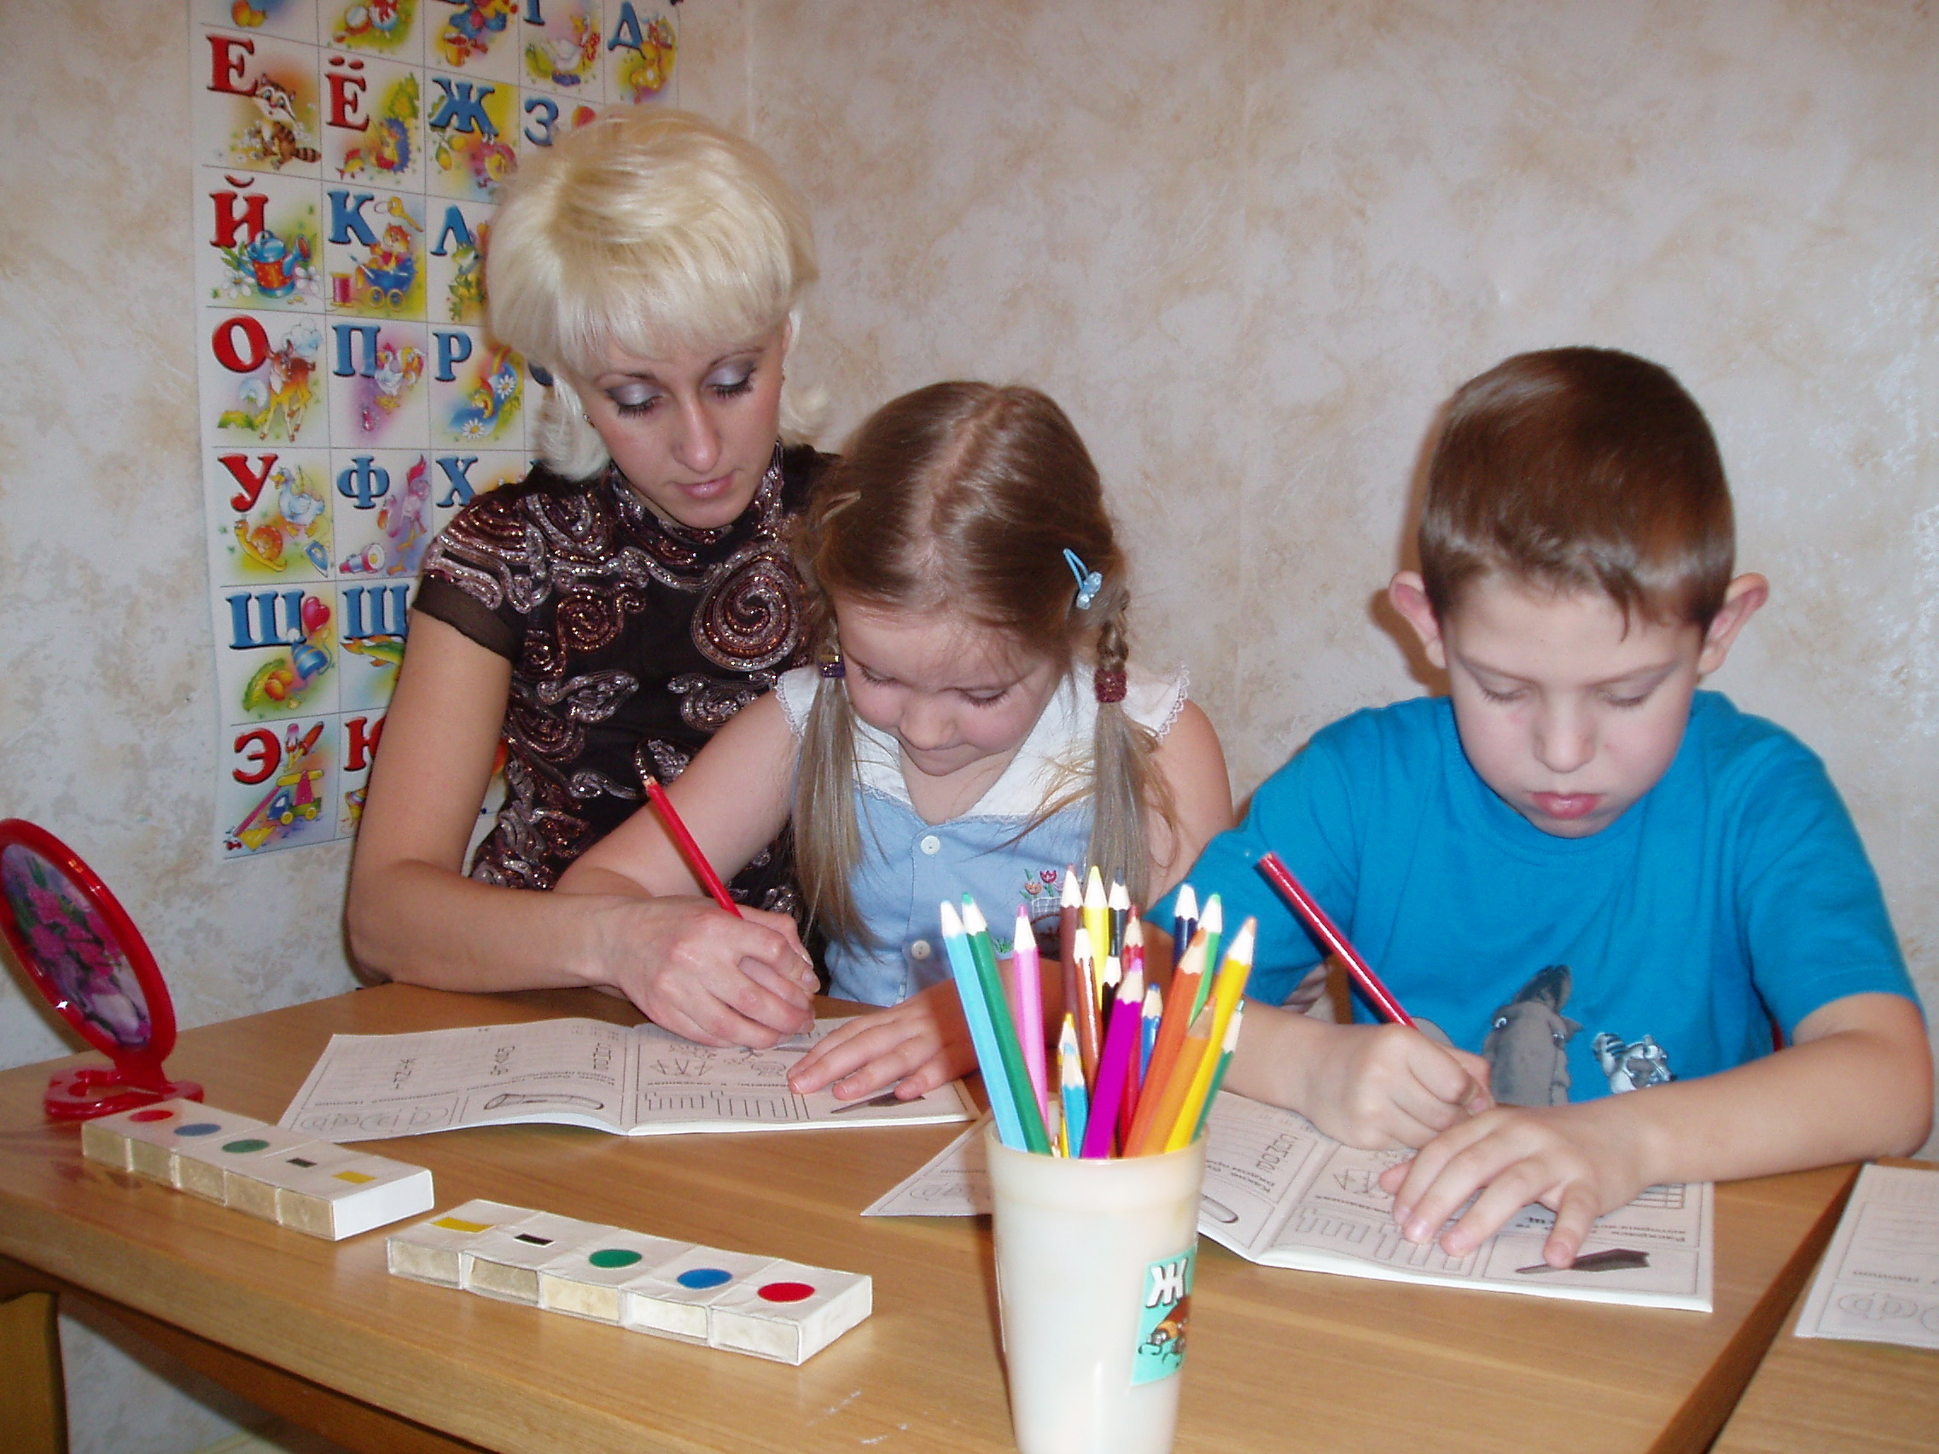

Фото 2. Развитие общей и мелкой моторики под музыкальное сопровождение
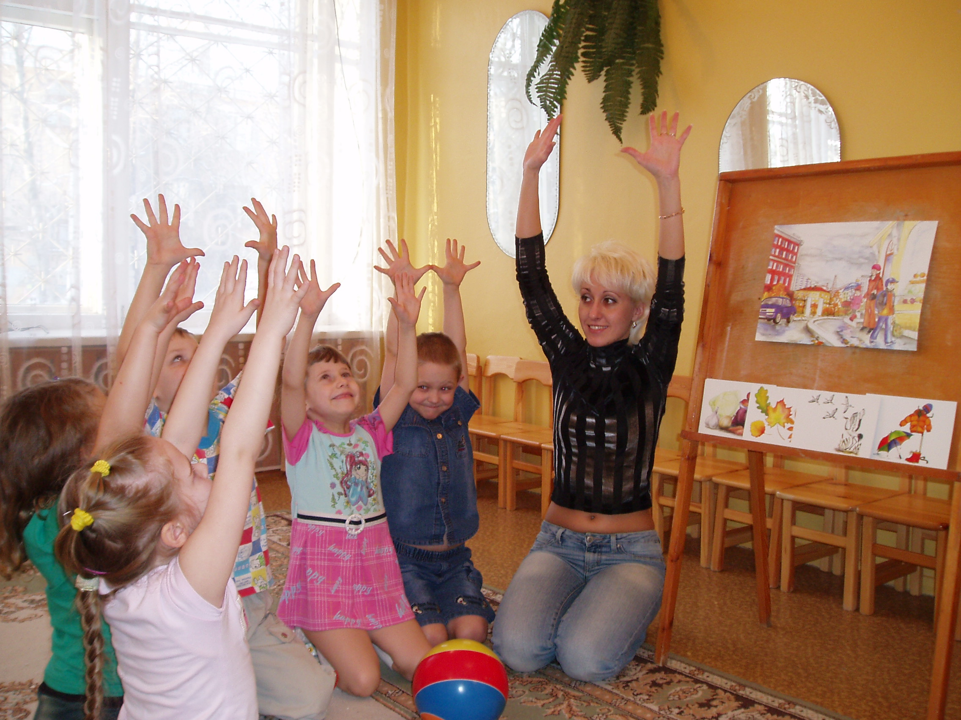

Фото 3. На фоне комплексной логопедической помощи музыка, цвет и запах оптимизируют процесс коррекции речи
